МИНИСТЕРСТВО НАУКИ И ВЫСШЕГО ОБРАЗОВАНИЯ РФ
Национальный исследовательский университет ИТМО

ЛАБОРАТОРНАЯ РАБОТА №1
Построение и экспериментальная проверка
вероятностной модели
по дисциплине «Теория вероятностей»

Выполнил: Жарихин А. И.
Группа: N3251
Проверил: Симонян В. А.

Санкт-Петербург
2026

1. Цель работы и описание эксперимента
Цель работы - выбрать случайный эксперимент, построить для него вероятностную модель и сравнить её с реальными бросками и компьютерным моделированием.

1.1. Объект и условия
Для работы я выбрал пустую открытую банку Monster объёмом 0,5 л. По форме она близка к цилиндру. Площадь верха и площадь низа равны 34,73 см² каждая, площадь боковой поверхности - 351,61 см².
Основные 100 бросков я проводил за столом. Банку бросал рукой с высоты примерно 15-20 см на коврик для мыши, чтобы она не так громко ударялась. Во всей серии использовал одну и ту же банку и поверхность. Скорости и углы бросков отдельно не измерял.
После каждого броска я записывал, какой частью банка впервые коснулась коврика: верхом, низом или боком. Отскоки и конечное положение банки не учитывал.

1.2. Пробные броски и предположение о независимости
Сначала я сделал 100 бросков на кровать: получилось 31 попадание верхом, 27 низом и 42 боком. Все три исхода встречались. Затем я поменял поверхность и провёл основную серию на коврике. Первые результаты в основную выборку не включал. Отдельной пробной серии на коврике не было.
Для расчётов я предполагаю, что броски независимы и вероятности в ходе серии не меняются. На практике одинаково брать и бросать банку каждый раз не получается, поэтому это упрощение.

1.3. Видеозапись
Ссылка на видео основной серии: [ДОБАВИТЬ ССЫЛКУ].
По заданию к отчёту нужно приложить видео, на котором видны броски и первое касание. Ссылку нужно добавить перед сдачей.

2. Исходная вероятностная модель

2.1. Пространство исходов
Ω = {Верх, Низ, Бок}, F = 2^Ω.
Исходы обозначают первое касание соответствующей частью банки. В журнале оставлены мои исходные отметки. Касание ободом может быть спорным; ниже отдельно описано, как такой случай обрабатывается в программе.

2.2. Гипотеза пропорциональности площадям
Сначала я сделал 100 бросков на кровать: получилось 31 попадание верхом, 27 низом и 42 боком. Все три исхода встречались. Затем я поменял поверхность и провёл основную серию на коврике. Первые результаты в основную выборку не включал. Отдельной пробной серии на коврике не было.
S = 34,73 + 34,73 + 351,61 = 421,07 см²; pᵢ = Sᵢ / S.
Исход | Площадь, см² | Вероятность pᵢ
Верх | 34,73 | 0,08248035
Низ | 34,73 | 0,08248035
Бок | 351,61 | 0,83503930
pᵢ ≥ 0; p₁ + p₂ + p₃ = 1.
Смысл модели такой: чем больше площадь части банки, тем чаще ожидается касание этой частью. Это только предположение. При настоящем броске результат зависит ещё и от того, как банка была повёрнута и закручена.

2.3. Предположения и ограничения
• Банка аппроксимируется цилиндром с равными по площади основаниями; локальные вмятины и конструкция крышки не учитываются.
• Вероятности не зависят от предшествующих исходов и не меняются внутри серии.
• Влияние начальной ориентации, вращения и распределения массы на вероятности в исходной модели заменено гипотезой пропорциональности площадям.
• Равенство вероятностей верха и низа является допущением: у пустой открытой банки геометрическая симметрия не обеспечивает полной физической симметрии.
После новых бросков исходные вероятности не менял. Если расчёт и опыт не совпадут, это нужно объяснить в выводах.

3. Результаты физического эксперимента
Результаты основной серии сохранены в файле throws_2026-10-27_19-02-02_757641.json. В нём 100 бросков. Числа ниже получены пересчётом этой последовательности.
nᵢ = Σⱼ 1{ω⁽ʲ⁾ = ωᵢ}; p̂ᵢᵖʰʸˢ = nᵢ / 100; Δᵢ = |p̂ᵢᵖʰʸˢ − pᵢ|.
Исход | nᵢ | p̂ᵢ phys | pᵢ | Δᵢ
Верх | 21 | 0,21 | 0,08248 | 0,12752
Низ | 32 | 0,32 | 0,08248 | 0,23752
Бок | 47 | 0,47 | 0,83504 | 0,36504
21 + 32 + 47 = 100; 0,21 + 0,32 + 0,47 = 1.
Верх и низ выпадали чаще, чем предсказывала модель, а бок - реже. Самое большое отклонение получилось для бока: 0,36504, или примерно 36,5 процентного пункта.

3.1. Полная последовательность исходов
Обозначения: В - верх, Н - низ, Б - бок. В каждой строке исходы расположены слева направо в порядке проведения испытаний; номера восстанавливаются по границам строки.
№ | 1 | 2 | 3 | 4 | 5 | 6 | 7 | 8 | 9 | 10
1-10 | В | В | Н | Б | В | Б | Б | Н | Б | Б
11-20 | Б | В | Н | В | В | Б | Б | Б | Н | Б
21-30 | Н | Б | Б | Н | Б | Н | Б | Н | Н | Б
31-40 | Б | Б | Н | В | Б | Н | Б | Б | Б | Б
41-50 | Н | Н | Б | Б | Н | В | Н | Н | Б | Н
51-60 | Б | Б | Б | В | Б | Б | Б | Н | Н | Б
61-70 | В | В | В | Б | Н | Н | Н | В | Н | Н
71-80 | Н | Б | В | Б | Н | Н | Н | Н | Б | В
81-90 | Б | Б | Б | В | В | Н | Б | Б | Н | В
91-100 | В | Б | Б | Б | В | В | Б | Б | Б | Н
Заголовки 1-10 задают позицию внутри указанного десятка, а не общий номер броска. Исходный JSON приложен к материалам для воспроизводимой обработки.

4. Компьютерная модель

4.1. Геометрия и выбранные упрощения
В программе банка падает и вращается до первого касания. Для простоты рассматривается только движение в одной вертикальной плоскости. Вероятности по площадям в генератор исходов не передаются: результат определяется по положению банки в момент контакта.
r = √(34,73 / π) ≈ 3,32489 см;
H = 351,61 / (2πr) ≈ 16,83077 см; a = H / 2.
Радиус и высоту я получил из заданных площадей, а не измерял отдельно. Центр масс в программе находится в геометрическом центре. Края сечения скруглены на 1 мм. Это условное упрощение формы обода.

4.2. Начальные условия
Параметр | Распределение / значение
Зазор нижней точки над плоскостью d | U(0,15; 0,20) м
Начальный угол θ₀ оси к вертикали | U(0; 2π) рад
Угловая скорость ω | U(−8; 8) рад/с
Начальная вертикальная скорость | 0 м/с
Ускорение свободного падения g | 9,81 м/с²
Движение по горизонтали | Не учитывается
Генератор / seed | NumPy default_rng / 27102026
Для каждого броска высота, угол и угловая скорость выбираются независимо. Высоту программа выбирает от 15 до 20 см, считая её от нижней точки банки. Угол и вращение в реальном опыте я не измерял, поэтому их распределения выбраны как упрощение. Вращение в одной плоскости не заменяет все возможные повороты в пространстве.
Скорость вращения в полёте постоянная. Сопротивление воздуха и деформацию банки программа не учитывает. Коврик заменён ровной неподвижной плоскостью. Расчёт заканчивается при первом касании, поэтому отскоки здесь не нужны.

4.3. Расчёт первого касания
Пусть θ - угол продольной оси банки к вертикали. Расстояние от центра сечения до его нижней опорной точки равно:
q(θ) = (a − ρ)|cos θ| + (r − ρ)|sin θ| + ρ.
При z(0) = q(θ₀) + d вертикальная координата центра и угол изменяются по формулам:
z(t) = q(θ₀) + d − gt²/2; θ(t) = θ₀ + ωt.
Первое касание наступает при первом обращении в ноль зазора:
F(t) = z(t) − q(θ(t)) = 0.
Программа проверяет зазор через каждые 0,005 с. Когда находит первое пересечение с поверхностью, уточняет время методом деления отрезка пополам. Корень удалось найти во всех 100 000 бросках. Численная погрешность зазора в найденной точке меньше 2,1·10⁻¹⁴ м; это не означает такую же точность описания настоящего броска.

4.4. Классификация точки контакта
При наклонном падении цилиндр часто касается поверхности ободом. Для программы нужно однозначное правило: скругление делится между основанием и боком по тому, к какой грани ближе его нормаль. В сечении граница проходит под углом 45°:
если |cos θ(t*)| < |sin θ(t*)|, регистрируется «Бок»;
иначе cos θ(t*) < 0 → «Верх», cos θ(t*) ≥ 0 → «Низ».
При θ = 0 верх банки направлен вверх. Исход определяется при первом касании. Порог 45° выбран как простое правило для обода; по результатам новых бросков он не подбирался.
В реальных бросках я определял касание визуально. Насколько точно это совпадает с правилом программы для обода, нужно проверить по видео. Это одно из ограничений компьютерной модели.

4.5. Визуализация компьютерных испытаний
Показаны первые найденные в моделировании примеры каждого из трёх исходов. Для каждого примера изображены начало движения, 35%, 70% и 100% времени до касания. Ни один кадр не показывает движение после контакта.
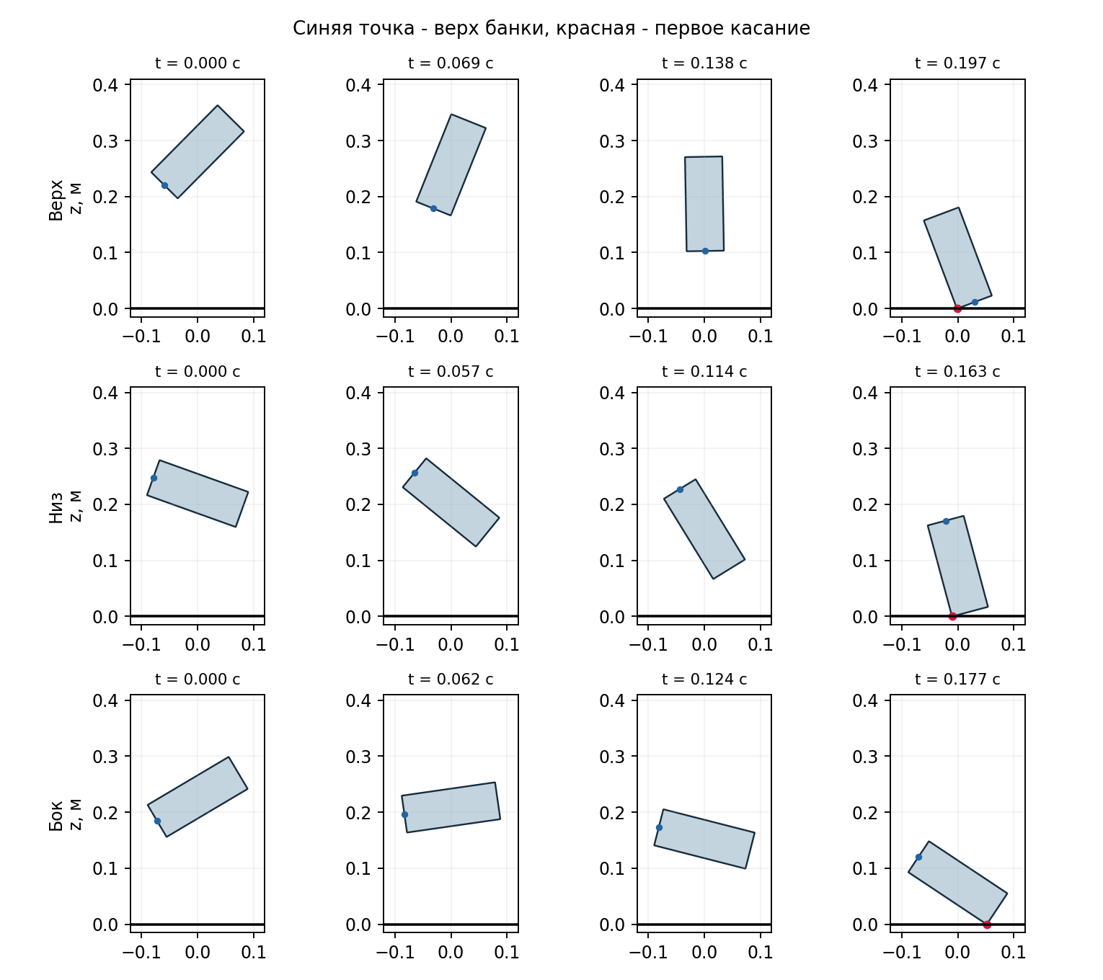
Рисунок 1. Три компьютерных броска до первого касания.
Синяя точка обозначает верх банки, красная - точку первого контакта.
В сопровождающих материалах motion.gif содержит анимацию этих же испытаний. Масштаб координат задан в метрах. Тонкая горизонтальная линия - идеализированная поверхность коврика.

5. Результаты компьютерного эксперимента
Программа выполнила 100 000 бросков. Для меньших объёмов взяты первые 10, 100, 1 000 и 10 000 бросков той же последовательности.
N | Верх | Низ | Бок | Сумма
10 | 0,30000 | 0,10000 | 0,60000 | 1,00000
100 | 0,31000 | 0,24000 | 0,45000 | 1,00000
1 000 | 0,24200 | 0,25200 | 0,50600 | 1,00000
10 000 | 0,23740 | 0,24130 | 0,52130 | 1,00000
100 000 | 0,23883 | 0,23956 | 0,52161 | 1,00000
При N = 100 000 получено 23 883 касания верхом, 23 956 низом и 52 161 боком. Сумма равна 100 000. При увеличении N частоты становятся устойчивее и держатся примерно около 0,24; 0,24; 0,52. При этом они не обязаны приближаться к пределу на каждом следующем шаге.
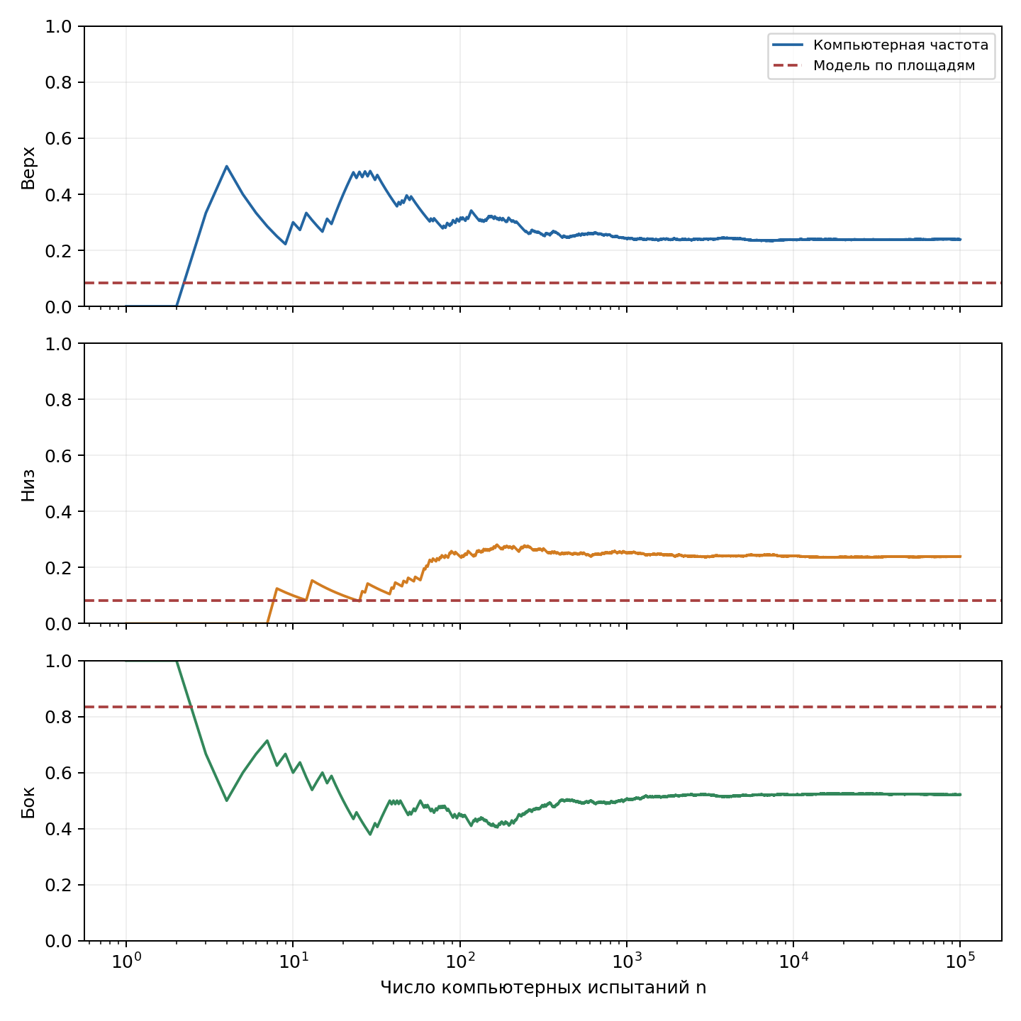
Рисунок 2. Накопленные компьютерные частоты; пунктир - исходные вероятности по площадям.
По закону больших чисел частоты приближаются к вероятностям самой компьютерной модели. Модель движения и модель по площадям используют разные предположения. Поэтому компьютерные частоты не обязаны совпасть с пунктирными линиями.

6. Сопоставление трёх наборов значений
Исход | pᵢ: площади | p̂ᵢ phys, N=100 | p̂ᵢ sim, N=10⁵
Верх | 0,08248 | 0,21000 | 0,23883
Низ | 0,08248 | 0,32000 | 0,23956
Бок | 0,83504 | 0,47000 | 0,52161
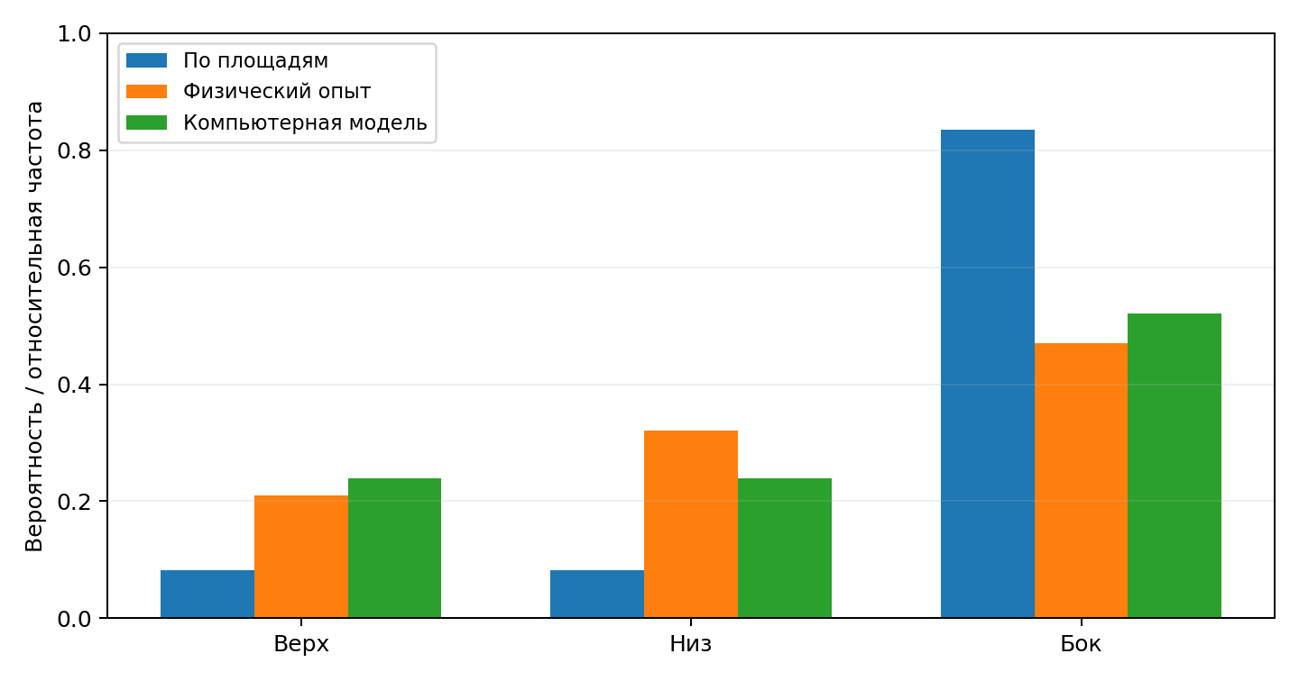
Рисунок 3. Исходная модель, физические частоты и компьютерная модель.

6.1. Почему разницу нельзя списать только на случайность
По исходной модели из 100 бросков ожидалось около 8 касаний верхом, 8 низом и 84 боком. В опыте получилось 21, 32 и 47. Для дополнительной проверки рассчитал критерий Пирсона:
χ² = Σᵢ (nᵢ − 100pᵢ)² / (100pᵢ) = 104,0719.
Для трёх исходов число степеней свободы равно 2. Получено p-value ≈ 2,52·10⁻²³, что намного меньше 0,05. Если считать броски независимыми, такое расхождение нельзя объяснить только случайными колебаниями.
Значит, исходная модель по площадям плохо подходит для этой серии. Этот расчёт не объясняет саму причину ошибки модели: её нужно искать в условиях броска и принятых упрощениях.
Модель движения дала результаты ближе к опыту. Но её начальные углы и скорости не измерены, а обод обрабатывается условно. Поэтому близкие числа ещё не доказывают, что программа точно воспроизводит реальные броски.

7. Анализ результатов

1. Насколько хорошо исходная модель описывает опыт?
Модель предсказывает 83,5% касаний боком, а получилось 47%. Поэтому она плохо описывает мой опыт.

2. Какие исходы встречались чаще и реже прогноза?
Верх встречался чаще на 0,12752, низ - на 0,23752; бок встречался реже на 0,36504. Это разности относительных частот, а не относительные проценты ошибки.

3. Какие предположения использованы в исходной модели?
Цилиндрическая форма, равные основания, пропорциональность вероятностей площадям, независимость испытаний и постоянство распределения. Предполагается, что верх и низ физически эквивалентны.

4. Какие предположения могли оказаться некорректными?
Скорее всего, вероятность нельзя считать пропорциональной площади. При броске важны положение банки и вращение. Также открытый верх и дно банки не совсем одинаковы.

5. Какие физические факторы не учтены?
Начальная ориентация в руке, начальные скорости, трёхмерное вращение, неодинаковая масса крышки и дна, выступающие ободы, вмятины и фактура коврика. Деформация поверхности и ограниченная частота видеокадров могут затруднять установление первого касания. Отскоки после контакта по определению исхода не учитываются.

6. Как меняются компьютерные частоты с ростом N?
При малых N наблюдаются сильные колебания; к 10⁵ испытаний частоты стабилизируются около распределения компьютерной модели. Монотонное уменьшение колебаний не гарантируется. Сходимость к исходным вероятностям по площадям не наблюдается.

7. Анализ результатов (продолжение)

7. Как влияют упрощения компьютерной модели?
Программа рассматривает только одну плоскость, случайно задаёт угол и вращение и заменяет коврик ровной поверхностью. Правило 45° для обода тоже условное. Всё это может изменить соотношение исходов.

8. Чем различаются причины отклонений от pᵢ?
В опыте есть случайные колебания, особенности моих бросков и возможные ошибки определения касания. В программе тоже есть случайные колебания, но добавляются упрощения её модели. Увеличение числа компьютерных бросков уменьшает случайные колебания, но не исправляет сами упрощения.

9. Достаточно ли 100 физических испытаний для вывода?
Да, для этой модели расхождение уже достаточно большое: ожидалось около 84 боков, а получилось 47. Это подтверждает и критерий Пирсона. Но 100 бросков недостаточно, чтобы точно узнать настоящие вероятности всех исходов. Разница между 21 верхом и 32 низами сама по себе ещё не доказывает, что низ обязательно вероятнее верха.

10. Как уточнить модель?
По видео оценить начальные углы, скорости и высоты. Учесть вращение в пространстве и форму ободов. Параметры уточнять на одной серии, а проверять на другой. Просто заменить исходные вероятности частотами 0,21; 0,32; 0,47 можно для оценки по этой выборке, но это уже не независимая проверка модели.

8. Вывод
Я провёл 100 бросков пустой открытой банки на коврик для мыши. Получилось 21 касание верхом, 32 низом и 47 боком. Модель по площадям сильно переоценила вероятность бока и не подтвердилась. Компьютерная модель движения дала частоты 0,23883; 0,23956; 0,52161 - ближе к опыту. При большом числе компьютерных бросков частоты стабилизируются. Главные способы улучшить модель - измерить начальные углы и скорости, учесть вращение в пространстве и уточнить правило для обода.

Приложение. Файлы и запуск программы
Код вынесен в отдельные файлы. simulation.py считает частоты и моделирует броски, а plots.py строит графики и анимацию. В коде использованы метры, секунды и радианы. Метки 0, 1, 2 соответствуют верху, низу и боку.

Как запустить
Требуются Python 3, numpy, scipy, matplotlib и pillow. Из папки материалов выполнить:
python simulation.py
В одной папке должны лежать simulation.py, plots.py и throws_main.json. После запуска будут созданы results.json и папка graphs с графиками и анимацией. В results.json сохранены также исходы всех 100 000 компьютерных бросков. Числа в таблицах получены этой программой.

Использованные материалы
1. Задание «Лабораторная работа №1. Построение и экспериментальная проверка вероятностной модели» (lab_probability_model.pdf).
2. Исходный JSON новой основной серии и сведения экспериментатора об объекте и условиях. Предыдущая серия использована только как предварительная.
3. Отчёт Беловой Д. А. и Каирова Р. Д. использован как пример оформления; его измерения и параметры модели в расчёты не переносились.
Физические результаты взяты из моего журнала бросков.

